UD11 - Práctica Diagramas UML Clases.

1º Instalación del plugin PlantUML en IntelliJ:

En IntelliJ hago click en: File > Settings

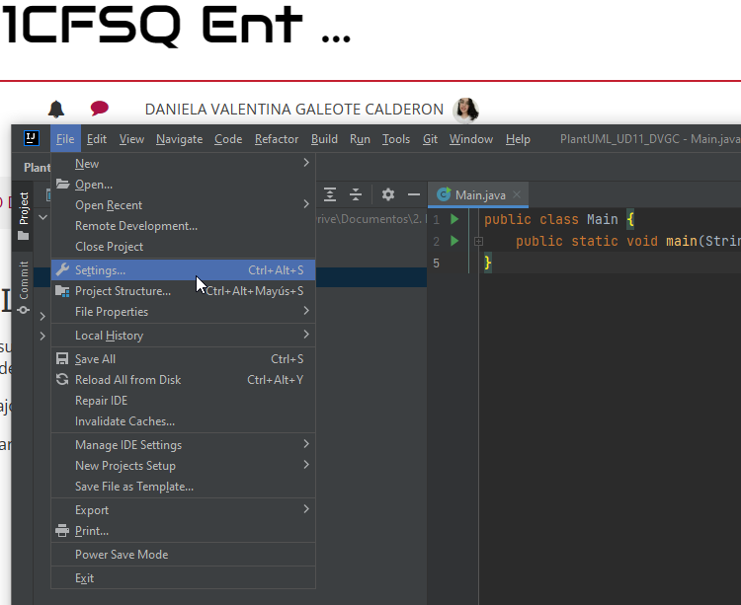

Seguidamente hago click en “Plugins”

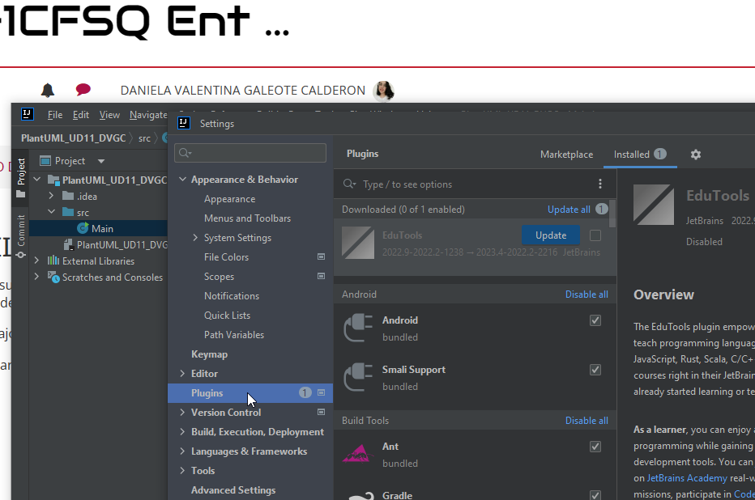

Busco PlantUML en el Marketplace y aparecerá un resultado de un Plugin llamado “PlantUML Integration” > hago click en “Install”

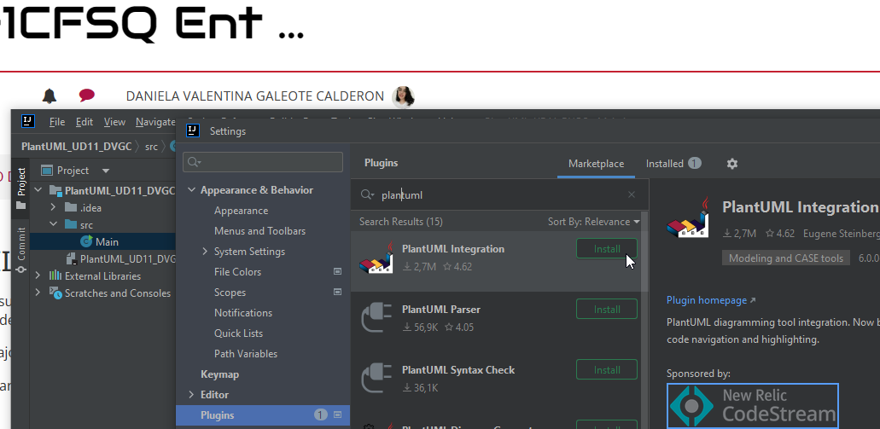

Una vez instalado me pedirá que reinicie el IDE:

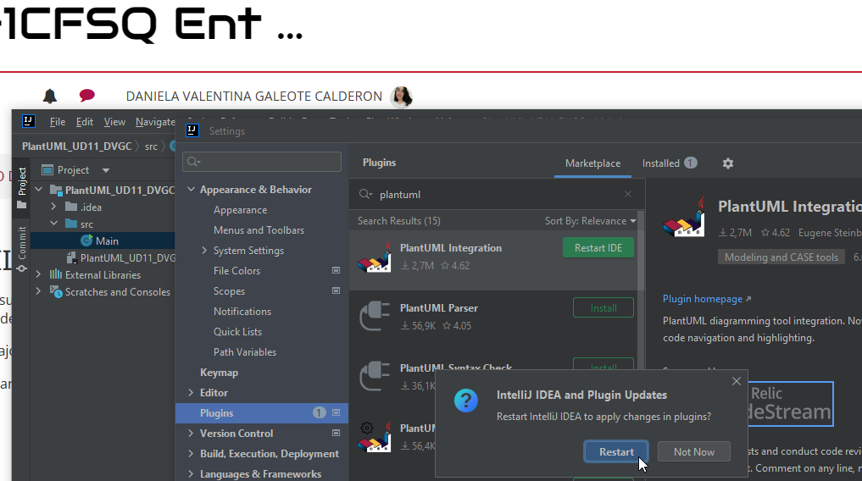

Una vez reiniciado ya puedo crear un nuevo archivo PlantUML:

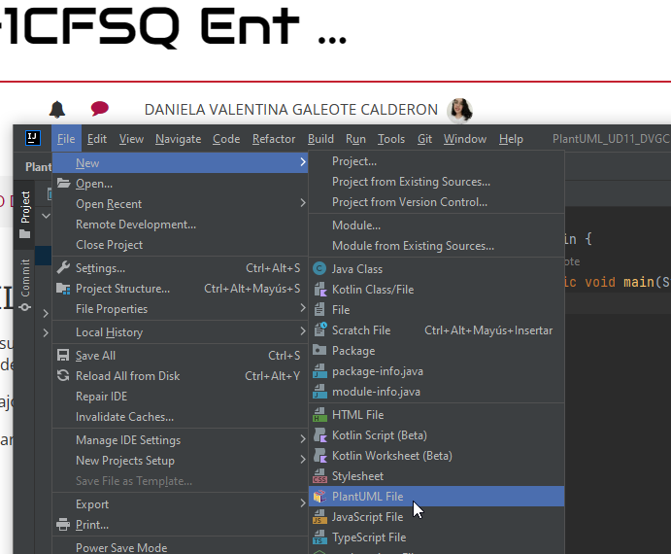

Le doy un nombre:

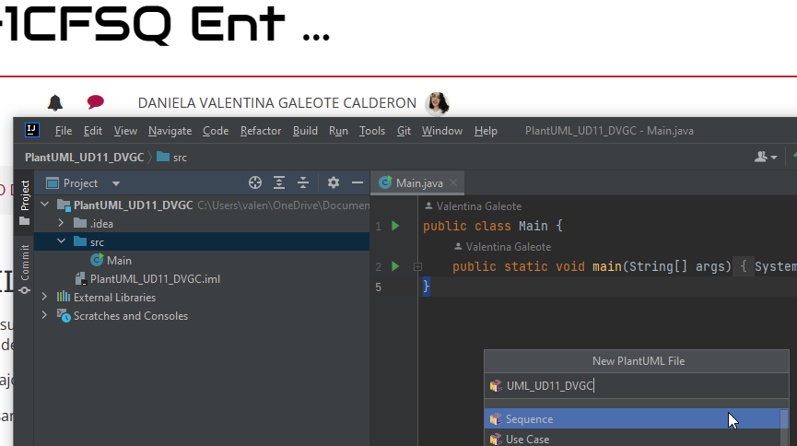

Nuevo archivo PlantUML creado:

